

中国移动通信企业标准

QB-╳╳-╳╳╳-╳╳╳╳

中国移动WLAN AC设备规范

CMCC WLAN AC Equipment Specification

版本号：3.0.0

╳╳╳╳-╳╳-╳╳发布
╳╳╳╳-╳╳-╳╳实施

中国移动通信集团公司 发布

目 录
前 言 II
1.范围 1
2.规范性引用文件 1
3.术语、定义和缩略语 3
4.设备在网络中的位置 5
5.功能要求 5
5.1 胖架构AC要求 5
5.1.1基本功能要求 6
5.1.2用户接入功能要求 7
5.2 瘦架构AC的要求 11
5.2.1用户接入功能要求 11
5.2.2无线控制功能要求 11
6.硬件要求 15
6.1物理接口要求 15
6.2 硬件其他要求 15
7.性能要求 16
7.1接入控制要求 16
7.2无线控制要求 16
7.3同步要求 16
7.4可靠性要求 16
7.5 可用性要求 17
8.接口要求 17
8.1 WLAN移动终端和AC之间的接口 17
8.2 AP和AC之间的接口 17
8.3 AC与PORTAL服务器之间的接口 17
8.4 AC和3GPP AAA之间的接口 17
8.5 AC和RADIUS用户认证服务器之间的接口 17
9.环境要求 18
9.1 电源 18
9.2 接地 18
9.3 温度 18
9.4 湿度 18
10.编制历史 18
附录A（AC向“随e行”客户端推送界面要求） 18
附录B（国际漫游客户端对AC与一级Portal的接口要求） 20

前 言
本标准的目的是制定中国移动WLAN AC设备规范。
本标准包括的主要内容，或修订的主要内容。
本标准是 系列标准之一，该系列标准的结构、名称或预计的名称如下：
序号 | 标准编号 | 标准名称
[1] |  | 中国移动WLAN业务总体技术要求
[2] |  | 中国移动WLAN AP设备规范
[3] |  | 中国移动WLAN AC设备规范
[4] |  | 中国移动WLAN Portal设备规范
[5] |  | 中国移动WLAN Radius设备规范
[6] |  | 中国移动WLAN设备接口规范
[7] |  | 中国移动WLAN用户接入流程技术规范_WEB
[8] |  | 中国移动WLAN业务规范

本标准需与 配套使用。
本标准的附录 为标准性附录，附录 为资料性附录。
本标准由中移 号文件印发。
本标准由中国移动通信集团计划部提出，集团公司技术部归口。
本标准起草单位：中国移动通信有限公司研究院
本标准主要起草人：周博、邵春菊、吕超源、杨光、刘佳

1.范围
本标准规定了WLAN AC设备技术要求，包括AC设备在网络中的位置、AC的功能要求、性能要求、硬件及环境要求等，供中国移动内部和厂商共同使用；适用于中国移动开展WLAN业务所涉及到的AC设备。
2.规范性引用文件
下列文件中的条款通过本标准的引用而成为本标准的条款。凡是注日期的引用文件，其随后所有的修改单（不包括勘误的内容）或修订版均不适用于本标准，然而，鼓励根据本标准达成协议的各方研究是否可使用这些文件的最新版本。凡是不注日期的引用文件，其最新版本适用于本标准。
表2-1 规范性引用文件
[1] |  | 《中国移动WLAN业务总体技术要求》 | 中国移动通信集团公司
[2] |  | 《中国移动WLAN业务规范》 | 中国移动通信集团公司
[3] |  | 《中国移动WLAN与2G/3G融合技术规范》 | 中国移动通信集团公司
[4] |  | 《中国移动WLAN业务设备规范》 | 中国移动通信集团公司
[5] |  | 《中国移动WLAN用户接入流程技术规范—WEB》 | 中国移动通信集团公司
[6] | September 16,1999 | Wireless LAN Medium Access Control（MAC）and Physical Layer Specifications：Higher-Speed Physical Layer Extension in the 2.4GHz Band | IEEE Std 802.11
[7] | 2001 | Draft Standards for Local and Metropolitan Area Networks: Standard for Port based Network Access Control. | IEEE P802.1X
[8] | August 20,1999 | Wireless LAN Medium Access Control（MAC）and Physical Layer Specifications | IEEE Std 802.11
[9] | 2001 | Standards for Local and Metropolitan Area Networks-Specific requirements-Part 11: Wireless LAN Medium Access Control (MAC) and Physical Layer (PHY) specifications: Medium Access Method (MAC) Security Enhancements. | IEEE 802.11i
[10] | RFC 2284 | PPP Extensible Authentication Protocol(EAP), Blunk and Vollbrecht, March, 1998. | IETF
[11] | RFC 2716 | PPP EAP TLS Authentication Protocol, B.Aboha, D.Simon, October, 1999. | IETF
[12] | RFC 2865 | Remote Authentication Dial In User Service (RADIUS), C.Rigney, S.Willens, A.Rubens, W.Simpson, June 2000. | IETF
[13] | RFC 2866 | RADIUS Accounting, C.Rigney, June 2000 | IETF
[14] | RFC 2869 | RADIUS Extension, C. Rigney, W. Willats, P. Calhoun, June 2000. | IETF
[15] | IETF Draft | EAP SIM Authentication, Draft-haverinen-pppext-eap-sim-05.txt, H.Haverinen, February, 2002 | IETF
[16] | RFC 2131 | Dynamic Host Configuration Protocol. R. Droms. March 1997. | IETF
[17] | RFC 2132 | DHCP Options and BOOTP Vendor Extensions. S. Alexander, R. Droms. March 1997. | IETF
[18] | RFC 1945 | Hypertext Transfer Protocol -- HTTP/1.0. T. Berners-Lee, R. Fielding, H. Frystyk. May 1996. | IETF
[19] | RFC 2616 | Hypertext Transfer Protocol -- HTTP/1.1. R. Fielding, J. Gettys, J. Mogul, H. Frystyk, L. Masinter, P. Leach, T. Berners-Lee. June 1999. | IETF
[20] |  | Best Current Practices for Wireless Internet Service Provider (WISP) Roaming | Wi-Fi Alliance
[21] | RFC1981 | Path MTU Discovery for IP version 6 | IETF
[22] | RFC2460 | Internet Protocol, Version 6 (IPv6) Specification | IETF
[23] | RFC2464 | Transmission of IPv6 Packets over Ethernet Networks | IETF
[24] | RFC3484 | Default Address Selection for Internet Protocol version 6 (IPv6) | IETF
[25] | RFC4291 | IP Version 6 Addressing Architecture | IETF
[26] | RFC4443 | Internet Control Message Protocol (ICMPv6) for the Internet Protocol Version 6 (IPv6) Specification | IETF
[27] | RFC4861 | Neighbor Discovery for IP version 6 (IPv6) | IETF
[28] | RFC4862 | IPv6 Stateless Address Autoconfiguration | IETF
[29] | RFC4941 | Privacy Extensions for Stateless Address Autoconfiguration in IPv6 | IETF
[30] | RFC3411 | An Architecture for Describing SNMP Management Frameworks | IETF
[31] | RFC2080 | RIPng for IPv6 | IETF
[32] | RFC4552 | Authentication/Confidentiality for OSPFv3 | IETF
[33] | RFC5340 | OSPF for IPv6 | IETF

3.术语、定义和缩略语
下列术语、定义和缩略语适用于本标准：
表3-1 缩略语
词语 | 解释
A-MPDU | Aggregation Mac Protocol Data Unit，聚合MAC协议数据单元
A-MSDU | Aggregation Mac Server Data Unit，聚合无线数据单元
AP | Access Point，接入点
AC | Access Controller，接入控制器
ARP | Address resolution protocol，地址解析协议
ACL | Access control list 访问控制
AS | Authentication Server，认证服务器
DHCP | Dynamic Host Configuration Protocol，动态主机配置协议
DoS攻击 | Denial of Service，即拒绝服务，网络上导致合法用户不能够访问正常网络服务的行为都算是拒绝服务攻击，常见的DoS攻击有Ping of Death、TearDrop、UDP flood 、SYN flood、Land Attack、IP Spoofing DoS等；
EAP-SIM | EAP即Extensible Authentication Protocol，EAP-SIM为基于EAP协议之上的一种基于SIM卡的认证方式
EAP-AKA | EAP-AKA为Authentication and Key Agreement，是基于3G USIM卡的认证协议
ESSID | Extended Service Set Identifier，也可以写为SSID，用来区分不同的网络，最多可以有32个字符
FAT AP/胖AP | 相对于瘦AP，胖AP具有比瘦AP更多的功能，可独立于AC，单独使用；
FTP | File Transfer Protocol，文件传送协议
IGMP | Internet Group Message Protocol，Internet组管理协议
IGMP SNOOPING | IGMP Snooping和IGMP协议一样，两者都用于组播组的管理和控制，它们都使用IGMP报文。IGMP协议运行在网络层，而IGMP Snooping则运行在链路层，当二层以太网交换机收到主机和路由器之间传递的IGMP报文时，IGMP Snooping分析IGMP报文所带的信息，在二层建立和维护MAC组播地址表，以后从路由器下发的组播报文就根据MAC组播地址表进行转发；
IPv4/v6 | Internet Protocol Version 4/Version 6, IP是TCP/IP协议族中网络层的协议,是TCP/IP协议族的核心协议,在IPv4中IP地址为32位，在IPv6中IP地址增加到128位
MCS | Modulation Coding Scheme调制编码方案
MPDU | MAC Protcol Data Unit，MAC协议数据单元
MIB | management information base，管理信息库
MTBF | Mean Time Between Failure，平均无故障时间
NMS | Network Management System，网元管理系统
NAS-ID | 热点ID，用于区分WLAN中不同的热点
NAT | Network Address Translation，网络地址转换
PEAP-MSCHAPV2 | Protected Extensible Authentication Protocol—Microsoft Challenge Handshake Authentication Protocol version 2  是一种基于802.1x认证的EAP类型
ND | Neibour discovery，类似于IPV6中的ARP协议
OSPF | Open Shortest Path First开放式最短路径优先路由协议
RIPng | Routing Information Protocol next generation， RIP的IPV6版本
IS-IS | Intermediate System to Intermediate System Routing Protocol) 中间系统到中间系统的路由选择协议
PPPoE | Point-to-Point Protocol over Ethernet，以太网上的点对点协议，是将点对点协议（PPP）封装在以太网（Ethernet）框架中的一种网络隧道协议，可以使以太网的主机通过一个简单的桥接设备连到一个远端的接入集中器上
QoS | Quality of Service，服务质量，WLAN中的QoS一般采用WMM协议；
RADIUS | Remote Authentication Dial-in User Service，远端用拨入验证服务
Short GI | Short Guard Interval 短保护区间
SNMP | Simple Network Management Protocol,简单网络管理协议
SSID | SSID（Service Set Identifier）也可以写为ESSID，用来区分不同的网络，最多可以有32个字符
MSTP | Mulitple Spanning Tree Protocol，多实例生成树协议
UDP | User Datagram Protocol
VPN | Virtual Private Network，虚拟专用网络
VLAN | Virtual Local Area Network，虚拟局域网
WAPI | Wireless LAN Authentication and Privacy Infrastructure，无线局域网鉴别和保密基础结构，是一种安全协议，同时也是中国无线局域网安全强制性标准
WEP | Wired Equivalent Privacy
WLAN | Wireless Local Access Network，无线局域网
WPA/WPA2 | Wi-Fi Protected Access，有WPA 和WPA2两个标准
WMM | Wireless Multimedia，无线多媒体，是802.11e 标准的一个子集，允许无线通信根据数据类型定义一个优先级范围；

4.设备在网络中的位置
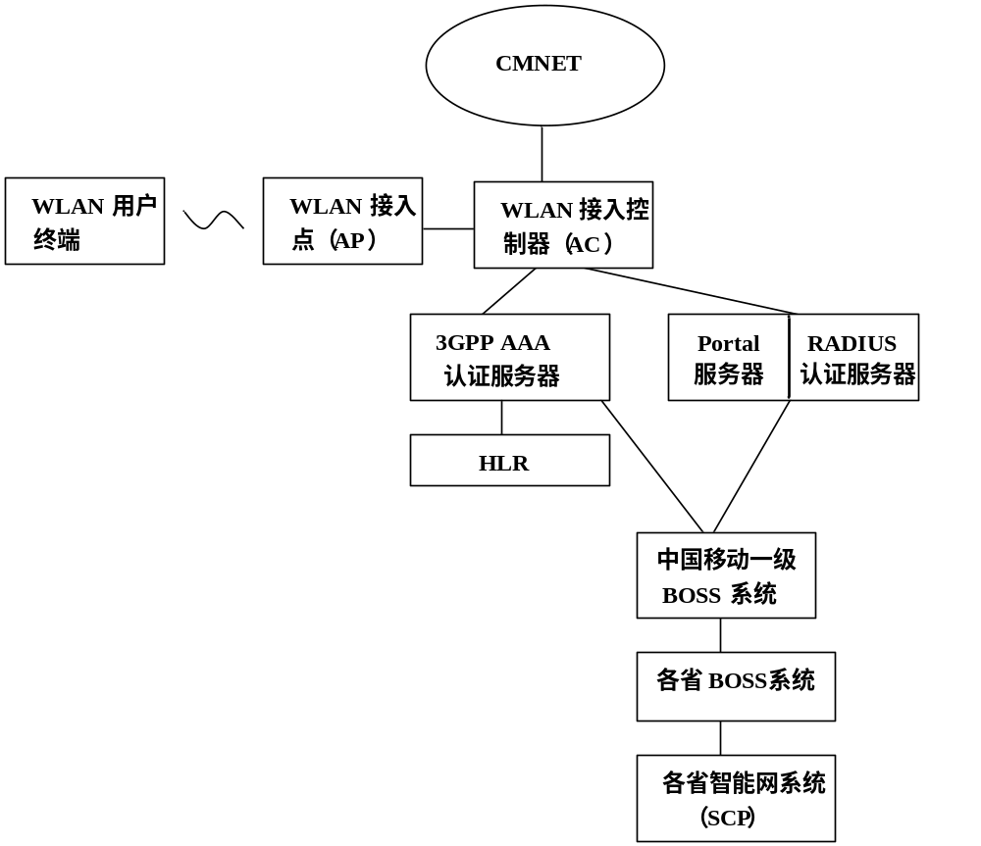
图4-1 中国移动WLAN网络系统架构图

WLAN接入控制器(AC)主要完成WLAN用户的接入控制，计费信息采集以及无线业务管理和控制。
5.功能要求
5.1 胖架构AC要求
胖架构情况下，AC仅包括“用户接入控制功能”，不含“无线控制功能”。AC作为WLAN用户接入的认证点，和后台的认证服务器相连，完成对WLAN用户的认证。只有经过接入认证的用户才能通过WLAN接入网络访问外部网络或者应用服务器。
5.1.1基本功能要求
      - IP地址分配
支持DHCP动态地址分配和转发，必须支持多个地址池。
优先级：必须支持
      - 设备及接入地编号
支持接入设备的编号：接入控制器（AC）的设备编号
WLAN用户接入地编号：NAS-ID支持
具体要求见《中国移动WLAN业务总体技术要求》。
优先级：必须支持
      - 网管功能
支持标准和开放的网络管理接口，如SNMP（v2c或以上版本）、Syslog、FTP、Telnet、SSH（以上均为必选）等；
支持标准和开放的管理信息库，如MIB II, 802.3MIB等；
支持中国移动制定的WLAN网络管理技术规范。
优先级：必须支持
      - 支持的协议
支持IEEE 802.3协议；
支持IEEE 802.1x协议；
支持RADIUS（RFC2865、RFC2866、RFC2869）协议；
支持EAP，PEAP协议；
支持路由功能，支持OSPF动态路由协议功能，RIP,IS-IS可选；
支持组播功能；
支持FTP协议；
支持WISPr协议；
支持中国移动制定的相关协议。
优先级：必须支持
      - QoS支持
支持二层802.1p和三层DSCP QoS之间的映射，保证高优先级业务流的质量。
优先级：必须支持
      - 安全要求
支持《中国移动WLAN设备通用安全功能和配置规范》的相关要求。
优先级：必须支持
5.1.2用户接入功能要求
- 认证功能
      - 支持WEB帐号/密码、EAP-SIM/EAP-AKA接入认证方式。
      - 支持PPPoE接入认证方式。
      - 可选支持PEAP-MSCHAPV2认证方式
      - 支持WEB认证和EAP-SIM/EAP-AKA认证方式的识别，识别方式参见相关接入流程技术规范。
      - 不同认证方式的同时支持和兼容不能带来性能的降低和安全性的隐患；同时要尽可能保证用户的易用性。
      - 对于采用不同接入认证方式，网络支持配置相同的SSID或不同的SSID来加以区分。
      - 支持和中国移动RADIUS认证服务器/3GPP AAA服务器之间的互通，不同的认证方式要求遵循中国移动制定的相关接入流程技术规范。
      - 支持按照认证方式到指定的Radius服务器/3GPP AAA服务器上认证。
      - 支持按照不同SSID指向不同Portal/Radius服务器。
      - 支持主备Radius服务器倒换。
优先级：必须支持
- 接入控制
为了防止非法用户恶意占用WLAN网络资源，接入系统必须支持连接时长控制功能，能够在本次连接最大允许接入时间结束时自动切断网络连接。本次连接最大允许接入时间由Radius通知接入系统。
为了支持必要的欠费风险控制功能，接入系统应能根据认证计费系统返回的指令，中断状态异常用户（欠费、停机等）的网络连接。
      - 支持对用户的MAC地址、IP地址、端口号等方面的接入控制列表（ACL）功能。
      - 支持国际漫游所需的长帐号认证（253字节）及二级Portal配置功能。
      - 支持基于用户帐号状态（网络侧下发）自动断开用户网络连接的功能。
      - 支持基于Radius下发的DM（Disconnect Messages）消息实时断开用户网络连接。
      - 支持用户的连接时长控制。
      - 支持在Access-Request报文中发送Called-Station-Id（携带SSID），用于认证区域控制。
      - 支持基于空闲流量检测自动断开用户网络连接的功能，要求时长（Idle-timeout）可配置，支持最小单位为分钟。支持流量门限可配置，最小单位为字节。
优先级：必须支持
- 计费功能
对有计费需求的WLAN接入网络，WLAN接入系统作为计费信息采集前端，实时采集用户数据通讯的时长，流量等计费数据信息，并将其发送到相应的计费服务器产生话单。为支持套餐手机用户、预付费卡用户的实时可用连接时长扣减，接入系统应能支持周期性计费报文的发送。
如果有的WLAN网络覆盖采用和业主合建以及分成的模式，或者支持中国移动WLAN用户的漫游，WLAN接入系统需要将WLAN用户计费信息传送到业主的网络系统，作为计费以及对帐的基础和依据。
      - 信息采集
支持WLAN计费信息的采集，采集WLAN接入用户的计费原始数据信息，通过RADIUS协议接口传送给认证服务器完成计费信息的采集，计费原始数据信息包括：
- 用户身份信息
- 连接会话标识
- 连接时长
- 连接起始时间
- 连接结束时间
- 数据流量
- 上行数据流量
- 下行数据流量
- 计费信息采集前端设备IP地址
- 计费信息采集前端设备标识
      - 支持预付费
当接入允许时间结束时能够自动断开用户连接。
      - 支持基于时长和流量的计费
      - 支持主备计费服务器倒换
能够监测计费服务器是否正常运行，并在主计费服务器发生故障时，能够在线将计费信息倒换连接到备用计费服务器。主备设备的倒换不应中断用户网络连接及业务应用，倒换期间的计费包格式应满足计费部门要求。
      - 支持用户下线原因上报
支持在计费停止报文中，携带用户的下线原因，包括用户请求下线（User Request）、空闲超时（Idle Timeout）、会话超时（Session Timeout）、DM下线（Admin Reset），具体参见《中国移动WLAN设备接口规范》。
优先级：必须支持
- Portal功能
AC提供强制PORTAL功能，向WLAN用户终端推送WEB用户认证请求页面和中国移动门户网站。支持用户自服务页面的推送，为用户提供包括静态密码修改、套餐信息查询、帐户转帐、历史使用记录查询等在内的自服务功能。当用户认证通过后，用户业务数据通过AC接入到CMNET。
AC必须支持以客户端软件形式接入的中国移动“随e行”用户。具体见附录A。
AC必须支持253字节长用户名，以满足用户自服务及国际漫游业务的需要。
AC必须提供灵活的白名单配置功能及清晰的配置页面，至少支持32个白名单地址。
支持一级Portal的白名单配置功能，要求同时支持URL方式及IP地址方式的一级Portal配置。
AC支持二级Portal的推送，以满足国际漫游的需要。此外，为保证国际漫游客户端的接入，要求AC在支持强制Portal的功能时，遵循WISPr协议的相关规定，采用Proxy方式的代码供客户端跳转，并传递强制PORTAL功能相关参数。具体见《中国移动WLAN国际漫游业务总体技术要求》、参考文献[20]及附录B。
为满足集团客户业务发展需要，AC必须支持多个Portal页面配置和推送功能；通过VLAN划分的方式，为不同的SSID提供不同的业务控制策略（网页白名单，端口黑白名单（不少于32条）限制等）。AC必须支持在Portal重定向的URL中携带SSID信息，以便后台Portal通过识别不同的标识信息推送不同的个性化Portal页面。
AC与外置的Portal服务器之间实现强制PORTAL功能时，需要在强制Portal URL中加入相关参数，具体请参见《中国移动WLAN设备接口规范》。
优先级：必须支持
- 与2G/3G融合功能要求
      - 必须支持同一SSID或不同SSID下的WEB认证和EAP-SIM/AKA认证共存，其中EAP-SIM/AKA认证可以选择对无线空口加密或不加密。
      - AC必须支持根据不同的认证方式（WEB认证或EAP-SIM/AKA认证）指向Radius或3GPP AAA服务器。
      - AC必须满足《中国移动WLAN与2G/3G融合设备接口规范》中Wa接口和Ww接口的要求。
Wa是WLAN接入网和3GPP AAA的接口，用户UE接入WLAN网络时用来传递鉴权、授权和计费相关信息。
Ww是UE是WLAN AN之间的接口，其功能在IEEE 802中定义，用于传输UE接入WLAN和PS核心网的信令和业务。
优先级：必须支持
- VLAN功能
      - 支持802.1q 的VLAN协议；支持VLAN透传，支持为不同VLAN分配不同的NAS-ID。
优先级：必须支持
      - 支持VLAN终结特性，在同一个三层接口下终结一段VLAN，不同VLAN的用户属于同一网段。
      - 支持QinQ功能。
优先级：有条件支持
- NAT/PAT功能
提供网络地址翻译和端口地址翻译的功能。
优先级：必须支持
- 带宽控制
支持AC端口的流量控制，包括基于用户和用户群的带宽控制。
优先级：必须支持
- IPv6支持能力
      - 支持IPv6基本协议栈功能，包括但不限于：
RFC1981,RFC2460,RFC2464,RFC4291,RFC4443,RFC4861,RFC4862,RFC4941,RFC3411等。
      - 支持IPv6网络管理协议，包括SNMPv6、Telnetv6，IPv6 WEB管理等。
      - 支持基于IPv6特征的ACL访问控制
访问控制功能可匹配下面的字段：源IPv6地址、目的IPv6地址、IPv6 Traffic Class、IPv6基本头协议类型及TCP、UDP协议的源、目的端口号。
      - 支持基于IPv6的业务分类
能够识别数据包中MAC地址、VLAN ID、Ethernet Type、IPv6地址、IPv6 Traffic Class、IPv6基本头协议类型等字段，作为划分业务等级的依据。
      - 支持802.1P和IPv6 Traffic Class之间的映射。
      - 支持IPv6用户接入认证功能。
      - 支持IPv6路由特性，包括：
IPV6静态路由
IPV6动态路由协议，OSPFv3必选，RIPng,IS-ISv6可选。
优先级：必须支持

- 同步要求
AP和AC间支持基于NTP的时间同步。
优先级：必须支持
5.2 瘦架构AC的要求
AC包括“用户接入控制功能”和“无线控制功能”，上述功能必须由一个物理实体实现。
优先级：必须支持
在大规模运营级网络中，建议采用大容量、可扩展插槽式AC设备进行部署。
5.2.1用户接入功能要求
参见胖架构中AC的要求。
5.2.2无线控制功能要求
AC设备无线控制功能模块主要包括射频资源管理、AP设备管理、切换控制、安全功能、和无线业务控制等五个部分。
AC的部分功能需要与AP配套实现。
- 射频资源管理功能
      - 自动频点设置能力
AC设备能够通过AP自动监测周围无线环境，自动选择设置非干扰或者干扰最小的工作频点。AP工作在802.11b/g/n接入模式时，必须支持。当AP同时支持802.11a/b/g/n接入方式时，可以自动在2.4G和5.8G频段自动选择非干扰或者干扰最小频点。
必须支持基于AP测量的自动频点设置能力。
该功能必须兼容所有WLAN接入终端类型（即不对终端提出要求）。
该功能不能中断原有业务的运行。
优先级：上电时自动频点设置功能必须支持；其他为有条件支持。
      - 功率控制
必须支持固定功率调整；必须支持自适应功率动态调整以降低干扰；自动功率调整不影响已有的业务连接。
优先级：必须支持
      - 负载均衡要求
AC配合AP实现负载均衡；
支持基于接入用户数量的负载均衡（当AP间的用户数量超过设定的阀值时，WLAN接入系统能够动态调整用户在不同AP间的均匀分布）；
支持基于流量的负载均衡（当AP间的流量值超过设定的阀值时，WLAN接入系统能够动态调整用户在不同AP间的均匀分布）；
支持用户数量阀值及流量阀值的灵活配置。
优先级：必须支持
- 切换要求
当明文接入用户/加密用户在属于同一VLAN内的AP无缝覆盖区域移动时，WLAN接入系统能够支持WLAN终端设备在不同AP之间的切换，保证数据通讯不中断。
当明文接入用户/加密用户在不同VLAN的AP无缝覆盖区域移动时，WLAN接入系统能够支持WLAN终端设备在不同AP之间的切换，保证数据通讯不中断。
上述两种情况下，均要求无线终端切换时，丢包率应不大于3%s。
优先级：必须支持
当明文接入用户/加密用户在不同AC下的AP无缝覆盖区域移动时可以平滑切换，保证数据通讯不中断。
优先级：有条件支持
- AP管理功能
      - AP和AC支持通过IPV4地址建立CAPWAP隧道连接。
      - AP和AC支持通过IPV6地址建立CAPWAP隧道连接。
      - 设备发现功能：
AC设备支持瘦AP对AC进行自动识别。
支持基于二层协议的发现方式。
支持基于三层协议的发现方式，具体按以下两种方式：
    - 支持DNS发现方式。
    - 支持DHCP发现方式： 在IPv4网络中，AP通过DHCP Option 43协议返回AC的地址列表发现AC；在IPv6网络中，AP DHCP OPTION52获取AC的地址列表发现AC。
      - 支持对AP的集中配置和管理功能。
AC可管理其对应的整个WLAN热区网络，包括瘦AP设备、所带用户，网络状态，告警。
AC可以集中配置所属瘦AP设备的各项参数，而瘦AP应可零配置使用，即插即用。
支持瘦AP的无线参数批量配置。
      - 同一个厂家AC要求支持对802.11b/g和802.11n的AP设备的混合组网，即两种类型AP可接到同一AC上，并由AC统一管理。
优先级：必须支持
- 安全要求
WLAN接入系统必须支持防假冒，动态数据加密等功能，可以根据不同的部署场所和不同的用户需求采用不同的安全解决方案。
      - 网络访问安全要求
AC应支持基于MAC地址的接入控制，包括黑名单和白名单。
AC应支持基于源IP地址（IPv4和IPv6）、目的IP地址（IPv4和IPv6）、IP协议类型、源TCP/UDP端口、目的TCP/UDP端口接入控制。
优先级：必须支持
      - 加密兼容性
同时支持不加密、静态WEP加密、WPA、WPA2，WAPI等多种加密方式，网络可以配置同一SSID或者不同SSID实现加密兼容性，但优先考虑同一SSID实现方式。
优先级：必须支持
      - 二层隔离要求
支持AP下的二层隔离功能；支持用户隔离功能的打开和关闭。
优先级：必须支持
      - WLAN防非法攻击能力
- 支持白名单功能,指定允许接入的终端列表
- 支持黑名单功能,指定不允许接入的终端列表
优先级：必须支持
      - 非法AP检测
为了防止非法AP对合法AP的信号传输产生干扰，甚至欺骗合法用户，骗取用户的注册信息，WLAN接入系统应该具有非法AP检测的功能，并能在有条件的情况下，通过与后台系统配合，切断非法AP的网络连接。
优先级：检测功能必须支持；切断功能为可选支持
      - 防止假冒能力
必须支持同时基于MAC地址、IP地址、以及网络侧信息（如VLAN ID 等）的捆绑来识别用户，防假冒的实现不能影响合法用户的漫游及业务使用。
优先级：可选支持
      - 支持防DoS攻击能力
优先级：必须支持
- VLAN功能要求
AC支持VLAN Trunk功能；
AC支持同一SSID下，不同AP配置不同业务VLAN的能力；
优先级：必须支持
- 二层功能要求
      - 支持STP功能，防止组网环路引起的广播风暴；
优先级：必须支持
- QoS功能要求
      - 支持将用户优先级映射到隧道优先级，端到端支持QoS；
      - 支持有线侧优先级（IEEE 802.1P、DSCP）映射到无线侧WMM优先级，保证优先级高的报文在无线空口优先转发；
      - 支持基于SSID的优先级，不同SSID可映射为不同的优先级，确保优先级高的业务质量得到保证；
      - 支持基于SSID的用户带宽限制。
优先级：必须支持
- 802.11n功能要求
      - 支持11n和11a/b/g AP和用户混合接入；
      - 支持选择AP工作在11n only模式，只允许11n终端接入；
      - 支持物理层Short GI功能；
      - 支持A-MPDU等MAC层帧聚合机制，提高11n传输效率；
      - 支持11n 20M/40M工作模式可配置；
      - 支持和客户端MCS速率协商。
优先级：必须支持
- 网管功能要求
      - 支持标准和开放的网络管理接口，如SNMP（v2c或以上版本）、Syslog、FTP、Telnet、SSH（以上均为必选）等；
      - 支持标准和开放的管理信息库，如MIB II, 802.3 MIB等；
      - AC应具备对AP设备MIB的装载和更新能力；
支持中国移动制定的WLAN网络管理技术规范。优先级：必须支持
- 其他功能要求
      - 支持AC定期关断指定AP的射频口功能；
      - 支持AC定期关断指定SSID功能。
优先级：有条件支持
6.硬件要求
6.1物理接口要求
      - 支持10/100/1000M以太网接口。
      - 支持1000BASE-X 以太网光接口。
      - AC设备网络侧接口有条件支持10GE接口。
      - 支持调试串口，便于调试维护。
      - 必须支持广域网接口，如支持E1口、光口、以太网口等。
优先级：必须支持
6.2 硬件其他要求
      - AC支持双主控，保障设备运行的高可靠性；
      - AC设备的板卡支持热拔插，在更换板卡时不影响整机业务运行；
      - AC设备可选支持风扇多级自动调速，可以通过检测周围环境自动调整风扇转速，降低能耗。
优先级：有条件支持
7.性能要求
7.1接入控制要求
DHCP的处理性能
      - 单设备/板卡本地地址池数量要求不小于128个；
      - 单设备/板卡本地地址池分配的地址总数量不小于20K；
WEB Portal认证和EAP-SIM/AKA认证的性能
      - 单设备/板卡WEB Portal/EAP-SIM新增用户数不小于20个/s；
      - 计费要求指标：基于时长的计费误差不大于1分钟；
      - 基于流量的计费误差不大于1%，且最大不超过1Mbyte。
7.2无线控制要求
      - AC应支持并发用户数不小于20*AC最大支持的AP数；
      - AC设备支持的MAC地址数量不小于64*AC最大支持的AP数；
      - AC设备应支持ACL数目不小于20*AC最大支持的AP数；
      - 为保证大规模运营的性能要求，AC设备必须支持在ACL满配情况下转发性能应不低于单条ACL下转发性能的90%，MAC地址表满配情况下转发性能应不低于单个MAC地址下转发性能的90%；
      - AC转发时延小于5us。
7.3同步要求
AC的同步符合IEEE 802.3系列规范标准。
（1）信号与发射时钟的同步：时钟到信号输出的迟延最大为25ns，最小为0ns。
（2）信号与接收时钟的同步：同步参考接收时钟的上升沿，输入设置时间最小为10ns，输入保持时间最小为10ns。
优先级：必须支持
7.4可靠性要求
      - 支持AC 1+1热备份和N+1备份；1+1备份倒换时间小于500ms。
AC设备的倒换不能影响用户网络连接及业务使用；倒换中计费包内容及格式要遵循计费部门相关规范。
当主用AC设备恢复后，流量可从备份AC回切到主用AC。
      - AC DHCP Server支持热备份功能，在AC设备发生切换时，自动备份DHCP Server地址池和租期。
      - AC设备支持热补丁，在设备运行时可通过升级补丁满足新功能需求和BUG修复。
优先级：必须支持
7.5 可用性要求
AC设备的年可用性指标为99.999%；
8.接口要求
8.1 WLAN移动终端和AC之间的接口
AC为WLAN移动终端接入控制点，存在认证交互接口，详见《中国移动WLAN设备接口规范》。
8.2 AP和AC之间的接口
在胖AP架构下，AC只完成接入控制的功能，AP和AC之间是一种松耦合关系。
在瘦AP架构下，AP和AC之间的接口应符合CAPWAP协议规范，详见《中国移动WLAN设备接口规范》。
8.3 AC与PORTAL服务器之间的接口
AC与PORTAL服务器之间的接口主要包括用户认证，用户下线通知，业务控制等接口，详见《中国移动WLAN设备接口规范》。
8.4 AC和3GPP AAA之间的接口
当用户用于采用EAP-SIM/AKA认证时使用此接口，，详见《中国移动WLAN设备接口规范》。
8.5 AC和RADIUS用户认证服务器之间的接口
当用户用于采用WEB（Portal）认证时使用此接口，详见《中国移动WLAN设备接口规范》。
9.环境要求
9.1 电源
支持220V交流外接供电，要求输入电压范围为210—240V AC，频率变化范围为45Hz－65Hz。
支持-48V直流供电，电压输入范围-36~72V DC。
有条件支持双电源备份。
9.2 接地
AC设备接地电阻应小于5Ω。
9.3 温度
在-5℃至+50℃环境中应能正常工作。
9.4 湿度
在相对湿度：10%—95%的环境中能正常工作。
10.编制历史

版本号 | 更新时间 | 主要内容或重大修改
1.0.0 | 2002/7/31 | 通过相关部门评审
2.0.0 | 2008/2/25 | 通过相关部门评审
3.0.0 | 2010/6/24 | 完成送审稿

附录A（AC向“随e行”客户端推送界面要求）
《AC控制器页面推送规范》
- 跳转页面
跳转页面可以采用以下两种方法进行跳转。
- 方法一：通过HTTP协议状态码为302的重定向操作进行跳转的方式
  - 内容定义
该方式必须符合HTTP协议的要求，即状态码为302的HTTP协议包的Location头域中存放“完整的重定向页面地址”。如：
Location:http://221.176.1.140/wlan/index.php?wlanacname=1016.0010.100.00&wlanuserip=117.128.216.199
  - 随e行与AC交互过程
采用该方法跳转时，随e行将不会分析页面内容，直接根据“完整的重定向页面地址”访问下一跳页面。
- 方法二：其他跳转方式
其他跳转方式，必须满足以下的内容定义。
  - 内容定义
跳转页面应包括以下几个字段。这些字段必须独立存在，即使在跳转url里面已经包括这些信息。
<input type="hidden" name="wlanacname" value="0019.0010.100.00">
<input type="hidden" name="wlanuserip" value="218.205.219.117">
<input type="hidden" name="portalurl" value="http://221.176.1.140/wlan/index.php">
说明：
- 如果有多次跳转，每个页面中的portalurl内容为下一个跳转页面的URL。其中，protalurl的值中不包含”?”以及其后参数。
- 同一个页面不能存在与以上几个字段同名的其它字段。
- 所有字母采用小写。
- wlanacname、wlanuserip以及portalurl的值必须静态展现，不允许使用JavaScript代码或者其他方式进行传递。
前两项为目前现网已经存在的，第三项为了增加系统可靠性和今后的兼容性增加的。
  - 随e行与AC交互过程
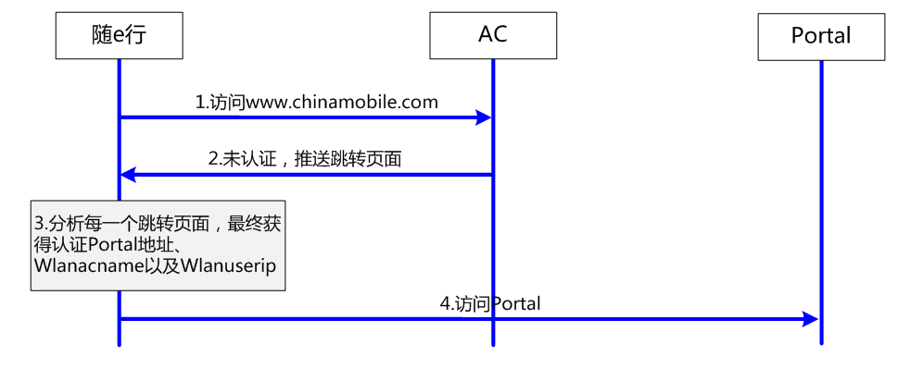
处理描述如下：
- 随e行发送访问www.chinamobile.com的http请求;
- AC发现该用户没有认证，推送跳转页面；
- 随e行分析每一个跳转页面，最终获得认证Portal地址、wlanacname以及wlanuserip
  - 获得下一跳地址
    - 随e行检查响应中的wlanacname、wlanuserip以及portalurl的值，构造下一跳页面地址；
  - 跳转到下一跳页面，并对页面进行分析
    - 若该页面为认证Portal页面，转到第4步；
    - 若该页面非认证Portal页面，则分析页面响应，获得wlanacname、wlanuserip以及portalurl的值，构造下一跳页面地址，转到第3.2步；
- 随e行访问认证Portal页面

附录B（国际漫游客户端对AC与一级Portal的接口要求）
按照WISPr协议的规定，为支持国际漫游客户端的接入，当AC实现强制PORTAL功能时，要求在原有代码的基础上，增加Proxy方式的代码供客户端跳转，并按照《中国移动WLAN业务PORTAL协议规范》传递强制PORTAL功能相关参数。
接口的详细参数描述如下表所示：
AC与一级Portal接口属性
属性名 | 字段格式
Message Type | <MessageType>  110  </MessageType>
Response | <ResponseCode>  {Response Code data}  </ResponseCode>
Next URL | <NextURL>  http://<site specific URL>  </NextURL>

其中Response Code的意义说明如下表所示：

AC与一级Portal接口响应码
Response Code | 说明
200 | Proxy detection/repeat operation

例如：
<?xml version="1.0" encoding="UTF-8"?>
<WISPAccessGatewayParam
xmlns:xsi="http://www.w3.org/2001/XMLSchema-instance"
xsi:noNamespaceSchemaLocation="http://www.acmewisp.com/WISPAccessGatewayParam.xsd">
<Proxy>
<MessageType>110</MessageType>
<NextURL>http://192.168.10.132:7080/wlan/index.php?wlanacname=020.010.100.00&wlanuserip=192.168.2.12
</NextURL>
<ResponseCode>200</ResponseCode>
</Proxy>
</WISPAccessGatewayParam>

